Obsługa GIT z Visual Studio:

1. Poprawnie podpięte do GIT Visual Studio powinno samo wykrywać zmiany wykonane w kodzie bądź w strukturze plików (dodane/usunięte pliki, itp.)
2. Aby sprawdzić stan wykrytych zmian należy przejść do zakładki „Git Changes” w panelu po prawej stronie:
   1. Jeżeli okienko „Git Changes” nie wyświetla się powinna istnieć opcja włączenia go z menu View -> Git Changes

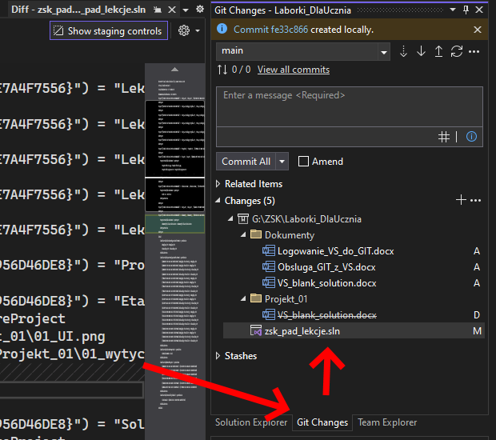

1. Lista widoczna powyżej prezentuje pliki, w których wykryto jakieś zmiany. Jeżeli chcemy wrzucić pliki do repozytorium należy na wybranych, interesujących plikach kliknąć prawy przycisk myszy i wybrać opcję „Stage”.

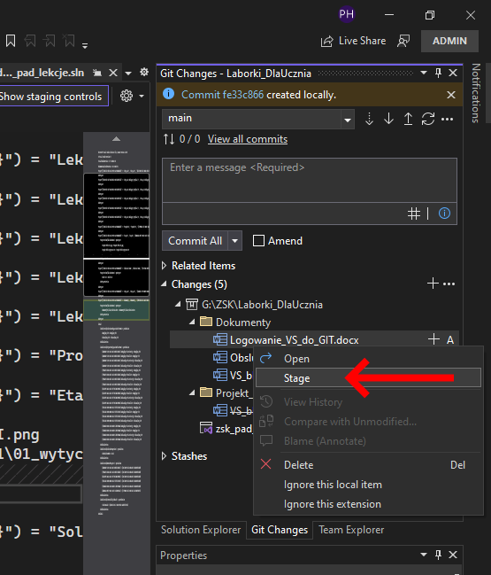

1. Spowoduje to przeniesienie plików do sekcji „Staged changes”. Następnym krokiem powinno być uzupełnienie pola z komentarzem. Komentarz, dla własnej wygody, powinien zawierać opis, który później pozwoli nam przypomnieć sobie do było mniej więcej modyfikowane w ramach commita. Na liście plików literkami min. A, R, M, D opisany jest rodzaj zmiany wykonanej na danym pliku (Add, Rename, Modify, Delete, itd).

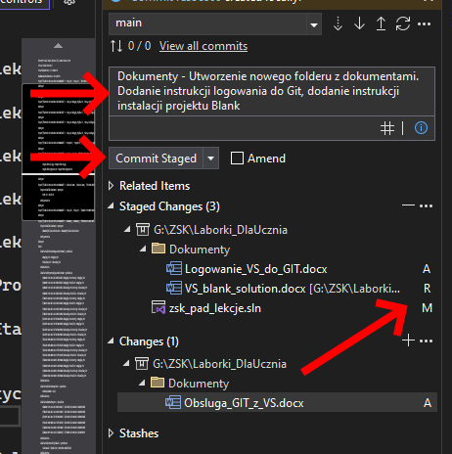

1. Po zacommitowaniu pliki znikną z listy a nad listą będziemy widzieć ilość oczekujących zmian. Na tym etapie pliki zostały dodane do repozytorium, jednakże zmiana ta jest tylko lokalnie na komputerze, na którym ją wykonaliśmy.

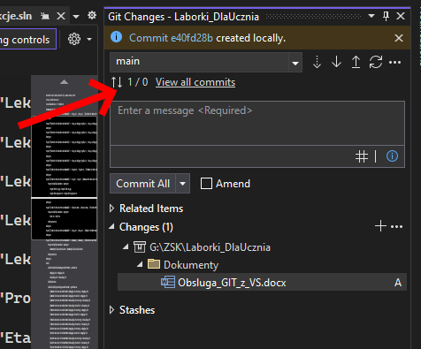

1. Aby „wypchnąć” zmiany do internetu należy kliknąć w opcję „View all commits” (widoczne na zrzucie powyżej). Zostaniemy przeniesieni do ekranu, na którym będziemy widzieć aktualną sytuację w naszym repozytorium:

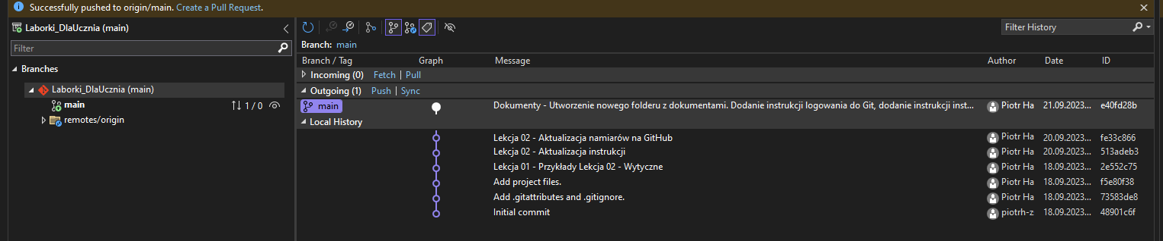

1. Główne okno podzielne jest na 3 sekcje:
   1. Incoming – lista commitów oczekująca do pobrania z internetu
   2. Outgoing – lista commitów oczekująca na wypchnięcie do internetu
   3. Local history – lista historycznych commitów

Lista commitów składa się między innymi z 3 najważniejszych kolumn:

* 1. Message – jest to treść komentarza do commita
  2. Author – tu możemy się dowiedzieć kto wrzucił danego commita
  3. Date – tu możemy dowiedzieć się kiedy commit został dodany

1. W głównym oknie mamy dostępne najważniejsze operacje możliwe do wykonania na commitach:
   1. Fetch – pobiera z internetu listę commitów oczekujących do pobrania
   2. Pull – pobiera commity z internetu do lokalnego repozytorium
   3. Push – wypycha lokalne commity do repozytorium w internecie

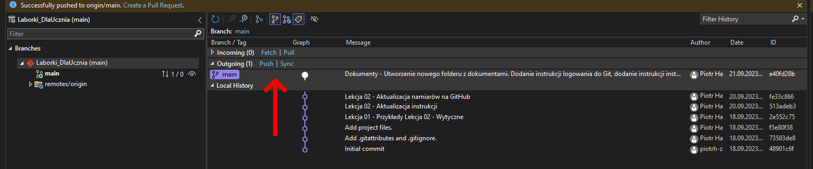

1. Zanim zacommitujesz pliki możesz sprawdzić jakie zmiany zostały w nim wykonane. Aby tego dokonać kliknij prawym przyciskiem myszy na interesujący plik i wybierz opcję „Compare with unmodified”

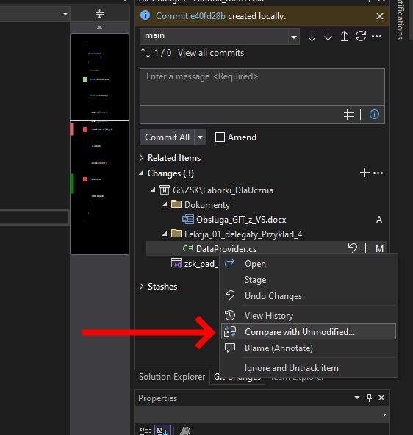

1. Zostanie wyświetlony Ci ekran, na którym będziesz mógł porównać plik sprzed zmian i po zmianach. Po lewej stronie widoczny jest plik przed wprowadzonymi zmianami, po prawej aktualna wersja pliku. Kolorami i podświetleniami zaznaczono dodane linie, usunięte linie, zmodyfikowane elementy. Jeżeli chcesz wycofać zmiany możesz to łatwo zrobić wybierając opcję „Undo changes”

